나만의 이벤트 상품 신청 안내

1. 브라우저에서 지스쿨(http://www.g-school.co.kr)에 접속하여 로그인 합니다.
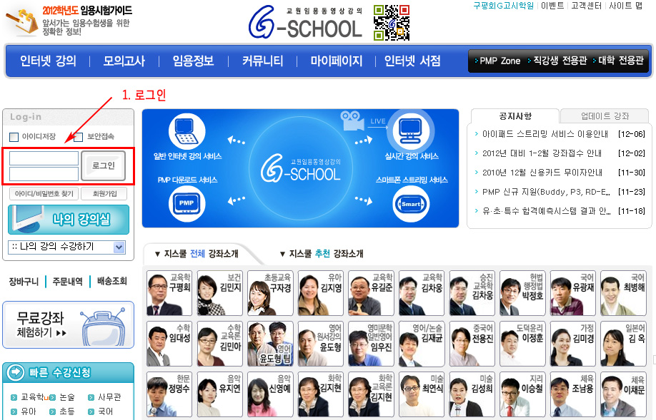
2. 로그인 후 로그인 박스 하단 부분의 [나만의 이벤트 상품 신청하기]를 클릭합니다.
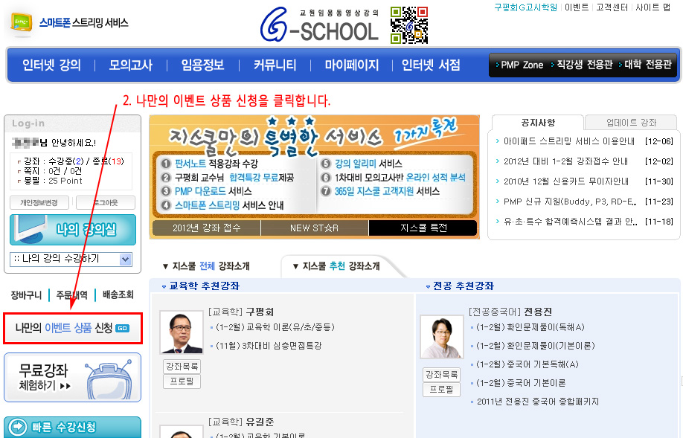

3. 나타난 상품 중 신청할 강의를 체크한 후에 [신청하기]를 눌러 강의 신청을 진행합니다.
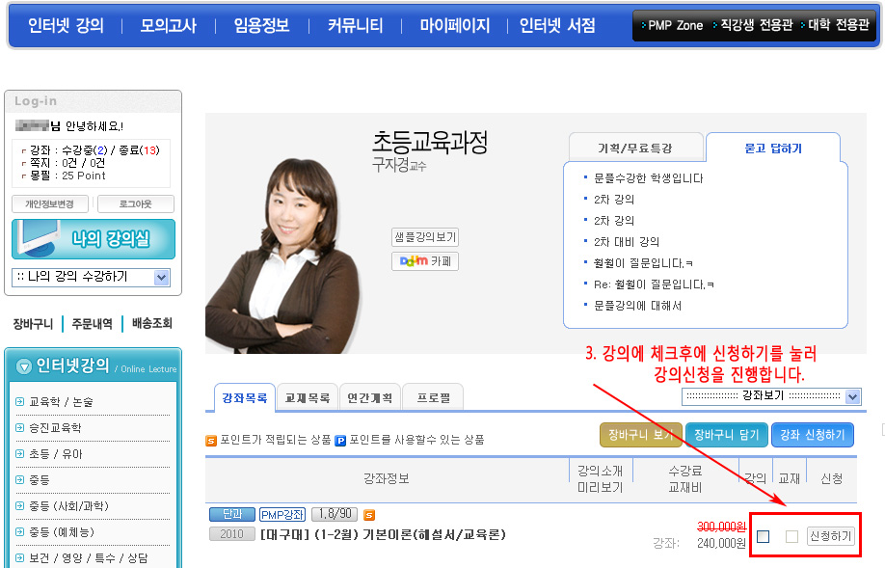

문의전화 : 지스쿨 고객센터 02-823-5252

